|  |
| --- |
| Grammaire en CM1 |

À partir du corpus proposé, vous concevrez une séance en étude de la langue pour une classe de CM1. La séance s’inscrit dans une séquence portant sur la lecture de textes littéraires. Elle visera l’acquisition des différents types de phrase. Elle se situe en période 2. Vous détaillerez le déroulement de cette séance et préciserez le domaine d’activité, les compétences visées, les activités proposées et l’organisation matérielle.

CORPUS DE 4 DOCUMENTS

Document 1. Grammaire du français, terminologie grammaticale , Ministère de l’Éducation nationale, 2020, p. 25-26.

« La phrase est d’abord une structure grammaticale. Mais cette structure peut être employée pour réaliser des types d’actes (verbaux) distincts. On distingue trois types d’actes fondamentaux : le type déclaratif correspondant à l’assertion (affirmer quelque chose, donc présenter ce que l’on dit comme vrai), le type interrogatif correspondant à l’interrogation (poser une question, demander une information), le type impératif correspondant à l’injonction (donner un ordre). Toute phrase appartient nécessairement à l’un de ces trois types d’actes, qui correspondent canoniquement à trois structures distinctes :

Les trois types de phrase

Type déclaratif

Cette chimiste travaille dans un laboratoire.

Type interrogatif

Avez-vous terminé ?

Est-ce que vous avez terminé ?

Vous avez terminé ?

Qui a parlé ?

Quelle femme était-elle ?

Type impératif

Ouvrez la fenêtre.

Mets le livre dans la bibliothèque.

Qu’il sorte.

Remarques

L’exclamation n’est pas un type d’acte spécifique mais une nuance susceptible de s’ajouter à l’un des trois types d’actes fondamentaux. Elle sera par conséquent classée parmi les formes de phrases. »

Document 2. Manuel Terre des mots CM1, © Éditions Nathan, 2018, p. 59.

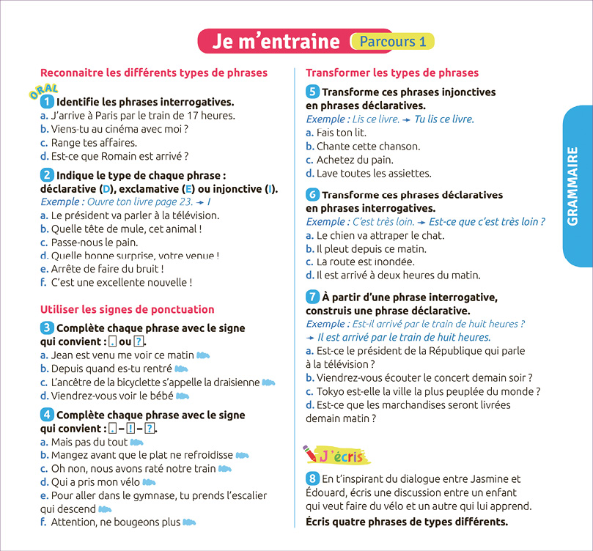

Document 3. Exercice 7 du manuel réalisé par un élève de CM1

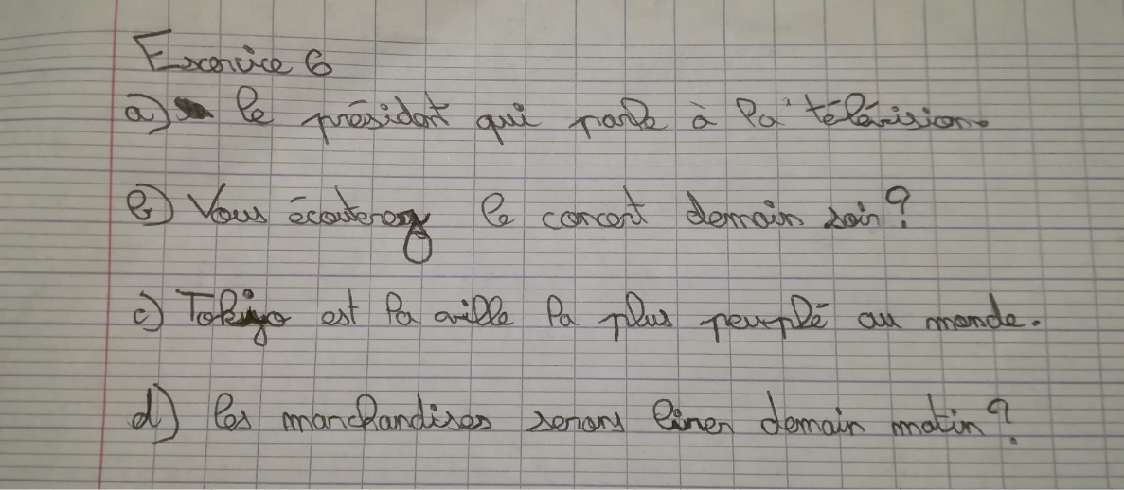

Document 4. Extrait du roman Les Doigts rouges de M. Villard, © Syros, 2007, p. 17-18.

« – Prends ton masque, Ricky, on va se baigner sur les rochers de Cavalaire.

– Tu as déjà fini de couper ton bois ?

– Eh oui, je suis un rapide. Allez, dépêche-toi !

Leur crique préférée vibrait sous un beau soleil et l’eau, profonde à cet endroit, en devenait transparente. On apercevait à l’œil nu des massifs de fleurs sous-marines que Ricky adorait contempler.

L’enfant, toujours inquiet, parvint quand même à s’amuser et une partie de ballon endiablée mit un terme à cet après-midi de baignade.

Pendant le repas du soir, Georges et Sophie paraissant d’excellente humeur, Ricky se risqua à poser à son frère des questions qui lui démangeaient la langue :

– Alors, comme ça, tu n’as pas revu Bruno ces jours-ci ?

– Nous sommes fâchés, tu le sais bien. Si je l’avais vu, je l’aurais dit à Pluto.

– Pourquoi la grange est-elle fermée à clé ?

Georges parut fort embêté pour répondre mais Sophie vola à son secours :

– C’est pour faire parler les curieux !

Ricky n’était qu’un petit de huit ans et on le lui faisait sentir. Il garda ses dernières questions pour lui et se laissa entrainer dans une partie de Monopoly. »